4CCENDBMPX04-O
MONITORAMENTO E AVALIAÇÃO DA EXTENSÃO DO CCEN.
Tatiani Santana da Silva(1); José Antônio Novaes(3).
Centro de Ciências Exatas e da Natureza/Departamento de Biologia Molecular/PROBEX
AVALIAÇÃO DA EXTENSÃO NA UNIVERSIDADE FEDERAL DA PARAÍBA (UFPB), ENFATIZANDO O CENTRO DE CIÊNCIAS EXATAS E DA NATUREZA (CCEN) NO PERÍODO DE 2000 A 2005.

RESUMO

Entende-se por extensão o processo cultural, educativo, cientifico da universidade junto á sociedade, o qual ocorre como uma via de mão dupla na qual tanto a Universidade, quanto a sociedade ganham com as atividades extensionista. No âmbito da Universidade Federal da Paraíba, os projetos de extensão estão intimamente ligados com a sociedade, discentes e docentes da mesma, gerando uma complementaridade na formação acadêmica dos estudantes envolvidos com os projetos. Este artigo tem como objetivo de estudo avaliar as ações extensionista do Centro de Ciências exatas e da Natureza (CCEN) da UFPB, o qual atua em duas áreas estratégicas: Ciências Exatas (no qual incluem os Departamentos de: Estatística (DE), Física (DF), Matemática (DM), Química (DQ) e Ciências da Computação (DCC)) e Ciências da Natureza (incluindo os departamentos de: Biologia Molecular (DBM), Geociências (DGEO), Sistemática e Ecologia (DSE), contando-se ainda com o Setor / Departamento de Informática (DINFO)). O objetivo do estudo é caracterizar o perfil da atividade extensionista do CCEN, seus desafios e limitações, assim como as perspectivas do Centro, tendo em vista a inclusão dos estudantes e ampliação da atividade extensionista. A partir de dados analisados temos o CCS como maior colaborador da Extensão na UFPB, seguido pelo CCHLA. o CCEN atua no âmbito da extensão universitária com 6,81% dos projetos da UFPB, onde dentro dessa realidade o Departamento mais atuante dentro do CCEN é o DM com 33,33%, logo em seguida aparece o DBM com 23,52%. Porém existem Departamentos dentro do CCEN que não contribuíram com os Projetos de Extensão da Universidade, o que significa dizer que se faz necessário a expansão das atividades extensionista aos demais departamentos do CCEN, e uma maior interação dos discentes desses departamentos com a Extensão Universitária.

PALAVRAS–CHAVE: Avaliação, Extensão, CCEN, UFPB.

- INTRODUÇÃO

“O conceito assumido em 1987 pelo Fórum Nacional de Pró-Reitores de Extensão das Universidades Públicas Brasileiras, entendendo-a como processo educativo, cultural e científico que articula o ensino e a pesquisa de forma indissociável e viabiliza a relação transformadora entre a universidade e a sociedade” (Fórum Nacional, 1987). A partir desse pressuposto a Universidade Federal da Paraíba (UFPB) tem a extensão como uma forma de interação com a sociedade, desenvolvendo atividades, que antes estavam presentes apenas dentro da própria universidade, com a população próxima da mesma. “Desde a década de 1990 a UFPB reconhece o aproveitamento da atividade extensionista como disciplina complementar optativa...” (PRAC, 2011). A extensão tem como objetivo ampliar as relações entre a universidade e a sociedade. Com isso, ela pode ser considerada uma atividade que complementa os estudos e as pesquisas desenvolvidas no ambiente universitário.
A extensão universitária contribui de uma maneira bastante significativa no processo de transformação da sociedade, uma vez que, segundo MORIN, 2008, p. 81. “A universidade conserva, memoriza, integra, ritualiza uma herança cultural de saberes, idéias, valores; regenera essa herança ao examiná-la, atualizá-la, transmiti-la, gera saberes, idéias e valores que passam, então, a fazer parte da herança. Assim, ela é conservadora, regeneradora, geradora.”
Sendo assim, “A universidade deve adaptar-se a sociedade ou a sociedade é que deve adaptar-se à Universidade? Há complementaridade e antagonismo entra as duas missões: adaptar-se a sociedade e adaptar a sociedade à Universidade; uma remete à outra um círculo que deve ser produtivo. Não se trata apenas de modernizar a cultura: trata-se também de “culturalizar” a modernidade.” (MORIN, 2008, p. 82).
É, portanto, este o objetivo do presente trabalho: Monitorar e Avaliar as atividades extensionistas desenvolvidas, e os resultados alcançados pela UFPB, em conjunto com o CCEN dessas experiências junto à sociedade.
Serão levantados dados em cima do número de projetos de extensão desenvolvidos pelo CCEN, nos períodos de 2000 a 2005. Onde serão comparados com os demais centros e, os próprios departamentos do CCEN. Usando como fonte de dados as informações contidas no site da Pró-Reitoria de Extensão (PRAC). Após o levantamento, será feita as referidas considerações em cima do resultado exposto.

- DESCRIÇÃO METODOLÓGICA

Foi realizada uma pesquisa quantitativa, pesquisa que é especialmente projetada para gerar medidas precisas e confiáveis que permitam uma análise estatística (SITE ETHOS, 2002), baseado nos dados coletados na Coordenação de Assistência e Promoção Estudantil (COAPE), órgão vinculado à Pró–reitoria de Extensão e Assuntos Comunitários (PRAC), analisando os seguintes critérios: Centros envolvidos com a extensão, número de projetos por centro, envolvimento acadêmico, e dentro do CCEN, os Departamento que mais se envolveram com a Extensão Universitária, bem como aqueles que não tiveram nenhum envolvimento. Os seguintes dados datam do ano de 2000 a 2005, tendo como público alvo o numero de projetos extensionista desenvolvidos na UFPB, principalmente os projetos realizados pelo CCEN, para que isso pudesse ser concretizado um banco de dados foi feito no Excel para melhor compreensão dos variantes.

- RESULTADOS E DISCUSSÃO

3.1 AÇÕES EXTENSIONISTAS DA UNIVERSIDADE FEDERAL DA PARAÍBA (UFPB)

Entre 2000 e 2005, foram executados na Universidade Federal da Paraíba (UFPB), 742 projetos voltados para a extensão universitária, distribuídos dentro de 15 centros e a PRAC, dentro desses 742 projetos foram ofertadas 619 bolsas de extensão para os estudantes dos diferentes centros. Abaixo poderemos observar (Tabela 1) mais claramente de que forma houve essa distribuição, e o percentual que cada centro obteve referente aos projetos realizados dentro da universidade.

Tabela 1 - Tabela comparativa com percentuais de cada centro dentro da UFPB no período de 2000 a 2005.
PROJETOS DE EXTENSÃO DA UFPB - PERÍODO DE 2000 A 2005
CENTROS | Ano de 2000 | Ano de 2001 | Ano de 2002 | Ano de 2003 | Ano de 2004 | Ano de 2005
CCHLA | 10,82% | 0,00% | 28,57% | 18,18% | 20,80% | 18,11%
CCJ | 2,54% | 2,89% | 5,49% | 6,06% | 5,60% | 5,79%
CCS | 16,56% | 18,84% | 21,97% | 24,24% | 24,80% | 25,36%
CT | 2,54% | 2,89% | 5,49% | 6,06% | 4,80% | 2,89%
CE | 4,45% | 5,07% | 10,98% | 12,12% | 9,60% | 10,86%
CCSA | 3,18% | 3,62% | 5,49% | 6,06% | 4,80% | 7,24%
CCEN | 5,09% | 5,79% | 8,79% | 6,06% | 8,00% | 7,97%
CH | 7,00% | 7,97% | 0,00%
CCBS | 7,00% | 7,97% | 0,00%
CCT | 7,00% | 7,97% | 0,00%
CCA | 2,54% | 2,89% | 5,49% | 3,03% | 9,60% | 5,79%
CFT | 2,54% | 2,89% | 7,69% | 5,05% | 8,80% | 8,69%
CSTR | 8,28% | 9,42%
CCJS | 4,45% | 5,07%
CFP | 5,09% | 5,79%
PRAC | 9,55% | 10,86% |  | 13,13% |  | 7,24%
 | Dados não fornecidos
 | Centro com maior número de Projetos por ano.
 | Centros com menor número de Projetos por ano.
 | Centros que não realizaram projetos.
FONTE: http://www.prac.ufpb.br/coape/probex.php

Como podemos observar no quadro acima, o Centro de Ciências da Saúde (CCS) é mais ativo dentro da universidade referente à atividade extensionista com um total aproximado de 22%, em segundo lugar temos o Centro de Ciências Humanas, Letras e Artes (CCHLA) com aproximadamente 15% dos projetos realizados na UFPB, em seguida aparece o Centro de Educação com quase 8% e na quarta colocação estão a PRAC e o Centro de Ciências Exatas e da Natureza com aproximadamente 7% dos projetos realizados na UFPB no período destacado. No gráfico abaixo (Gráfico 1) pode-se observar os percentuais que cada centro contribui para a realização dos projetos de extensão da UFPB.

Gráfico 1 – Porcentagem da atuação nas atividades extensionista dos centros da UFPB no período de 2000 a 2005.

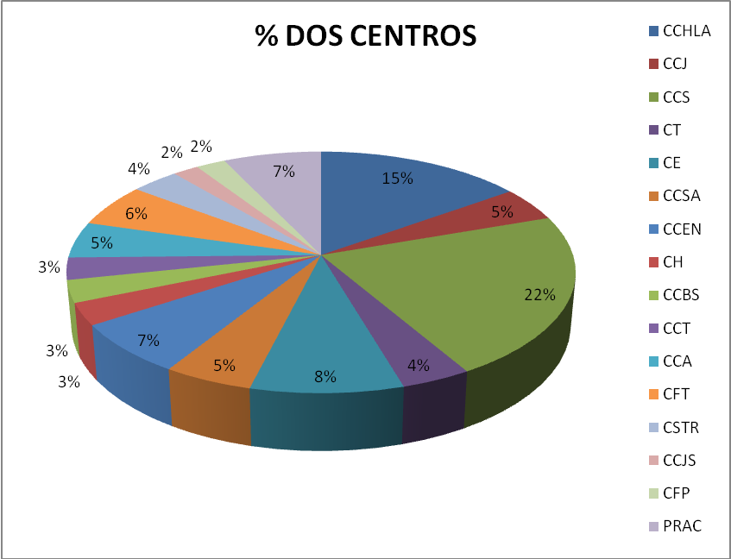

FONTE: http://www.prac.ufpb.br/coape/probex.php

Observando o gráfico acima (Gráfico 1), temos que: o CCEN é um dos grandes colaborados na realização e participação das atividades extensionistas com cerca de 7% de projetos realizados.

3.2 AÇÕES EXTENSIONISTAS DO CENTRO DE CIENCIAS EXATAS E DA NATUREZA – CCEN

O CCEN é composto por 8 Departamentos, dos quais 6 participaram efetivamente das atividades extensionista realizadas no período de 2000 a 2005. Observe no quadro abaixo (Tabela 2):

Tabela 2 – Tabela comparativa com percentuais de cada centro dentro da UFPB no período de 2000 a 2005.
PROJETOS DE EXTENSÃO DO CCEN - PERÍODO DE 2000 A 2005
CENTRO |  | CENTRO DE CIENCIAS EXATAS E DA NATUREZA - CCEN
DEPARTAMENTOS |  | DBM |  | DSE |  | DM |  | DGEO |  | DQ |  | DINFO |  | DE |  | DF
ANO 2000 |  | 0,00% |  | 12,50% |  | 37,50% |  | 25,00% |  | 12,50% |  | 12,50% |  | 0,00% |  | 0,00%
ANO 2001 |  | 0,00% |  | 12,50% |  | 37,50% |  | 25,00% |  | 12,50% |  | 12,50% |  | 0,00% |  | 0,00%
ANO 2002 |  | 25,00% |  | 0,00% |  | 25,00% |  | 37,50% |  | 0,00% |  | 12,50% |  | 0,00% |  | 0,00%
ANO 2003 |  | 33,33% |  | 0,00% |  | 50,00% |  | 16,66% |  | 0,00% |  | 0,00% |  | 0,00% |  | 0,00%
ANO 2004 |  | 30,00% |  | 10,00% |  | 30,00% |  | 10,00% |  | 10,00% |  | 10,00% |  | 0,00% |  | 0,00%
ANO 2005 |  | 45,45% |  | 9,09% |  | 27,27% |  | 18,18% |  | 0,00% |  | 0,00% |  | 0,00% |  | 0,00%
 | Departamentos que não realizaram projetos.
 | Departamentos que mais realizaram projetos.
 | Departamentos que menos realizaram projetos.
FONTE: http://www.prac.ufpb.br/coape/probex.php

Gráfico 2 - Porcentagem individual de projetos por departamento dentro do CCEN no período de 2000 a 2005.
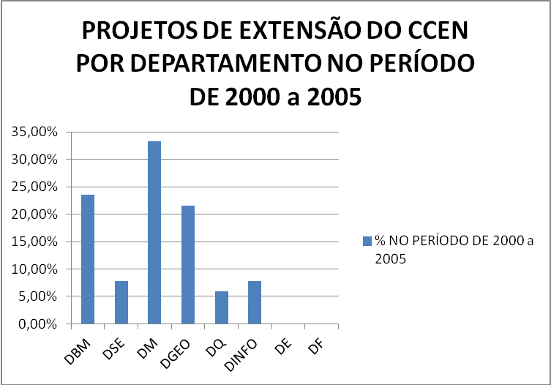
FONTE: http://www.prac.ufpb.br/coape/probex.php

Ao analisar o gráfico acima (Gráfico 2), percebe-se que dos 8 departamentos do CCEN os de Matemática (17 projetos, totalizando 33,33 %) e Biologia Molecular (12 projetos, totalizando 23,52 %) foram os que mais contribuiram para a atividade extensionista nos períodos de 2000 a 2005. Podemos observar claramente no gráfico abaixo (Gráfico 3) onde mostra o desempenho anual das atividades extensionista do CCEN. Observe abaixo:

Gráfico 3 – Desempenho anual de cada departamento dentro do CCEN.

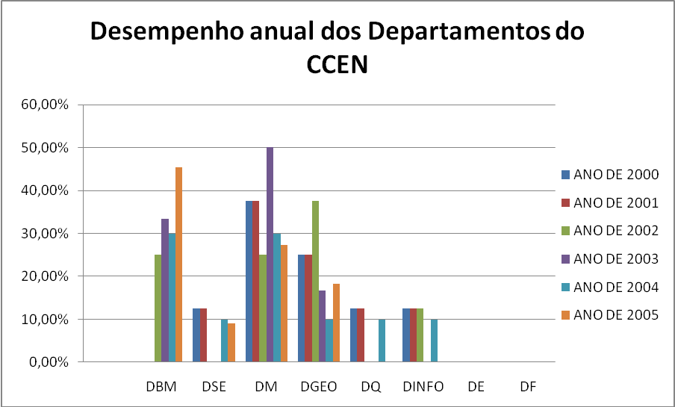
FONTE: http://www.prac.ufpb.br/coape/probex.php

Gráfico 4 – Representa a variação de quantidades de projetos realizados pelo CCEN durante o período de 2000 a 2005

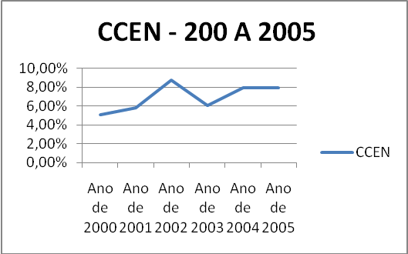
FONTE: http://www.prac.ufpb.br/coape/probex.php

O gráfico acima (Gráfico 4) mostra o desempenho de CCEN referente às atividades extensionista, como podemos observar durante os últimos 6 anos o centro teve um aumento de suas atividades no período compreendido entre os anos de 2001 e 2002 observando-se uma queda entre no ano de 2003 havendo um aumento e estabilização em 2004 a 2005.

- CONSIDERAÇÕES FINAIS

Como pode ser observado o CCEN apresentou, no período estudado (2000 a 2005) 51 projetos o que representa 6,81% do total da UFPB. Podemos destacar que os departamentos que mais contribuíram para as atividades extensionista do CCEN, foram: O DM e DBM em maior porcentagem das atividades e o DSE posteriormente. Ressaltando, o Departamento de Estatística (DE) e o Departamento de Física (DF), que nos períodos expostos não realizaram nenhum projeto ou atividade de extensão, deixando dessa forma a clara necessidade de haver uma maior mobilidade desses departamentos. Comparando com outros centros, o CCEN, durante o período de 2000 a 2005, ficou em 4º lugar em números de projetos voltados para a extensão. Tendo os centros de Ciências da Saúde e de Humanas, Letras e Artes como os disparados neste ramo.
Fica claro o caminho que deve ser percorrido pelo CCEN, como um importante centro no ramo da pesquisa, para o desenvolvimento de atividades de interação com a sociedade beneficiada pela extensão universitária. Cumpre salientar que o presente levantamento não levou em conta eventuais projeto de extensão tipo Proext/MEC.

- REFERENCIAS

- Ethos Instituto de Pesquisa Aplicada – Disponível em: http://www.ethos.com.br/. Acesso em: 22 de set. 2011.
- MORIN, Edgar. A Cabeça Bem-feita: repensar a reformar, reformar o pensamento. Rio de Janeiro: Bertrand Brasil, 2008. 128 p. Bibliografia: p. 81. ISNB 978-85-286-0764-2
- MORIN, Edgar. A Cabeça Bem-feita: repensar a reformar, reformar o pensamento. Rio de Janeiro: Bertrand Brasil, 2008. 128 p. Bibliografia: p. 82. ISNB 978-85-286-0764-2
- UNIVERSIDADE FEDERAL DA PARAÍBA. Pó-reitoria de extensão e assuntos comunitários (PRAC). Coordenação de Assistência e Promoção Estudantil (COAPE), João Pessoa. Disponível em: http://www.prac.ufpb.br/coape/probex.php Acesso em: 15 de set. de 2011.
- SERRANO, Rossana Mara Souto Maior. Conceitos de extensão universitária: um diálogo com Paulo Freire. Pró-reitoria de extensão e assuntos comunitários – PRAC, João Pessoa, fev. 2006. Disponível em: www.prac.ufpb.br/copac/extelar/.../conceitos_de_extensao_universitaria.pdf>. Acesso em: 15 set. 2011.

